Báo cáo kết quả project 4
- Thư mục source code gồm (html, css, file ảnh có đính kèm)
- URL trang web: http://quangnam.freevnn.com
- Để tăng tính SEO cho trang web, em đã thêm phần meta cụ thể là:
<meta name="description" content="Nếu bạn chưa tìm được nơi nào để du lịch vào khoảng thời gian này, hãy đến với vùng đất Quảng Nam chúng tôi - một nơi đáng để bạn đến tham quan một lần trong đời.">
Và thêm những tiêu đề tittle, mỗi trang web mỗi tittle đều chứa đựng 1 từ khóa ‘’Quảng Nam’’
- hình ảnh thực hiện index:
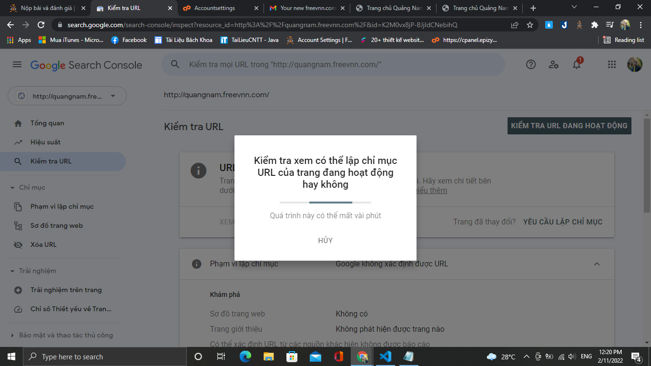
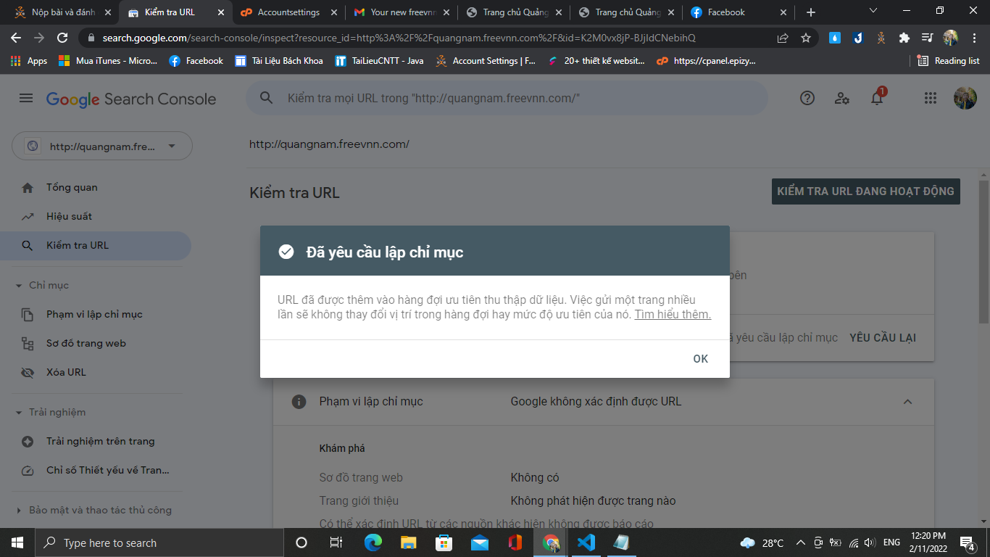

- Hình ảnh thống kê từ google analytics:
